Mission LVR créole 1er degré

FABLES, RECITS ET PROVERBES

Circonscription de Fort de France 1

ECOLE VICTOR HILLION

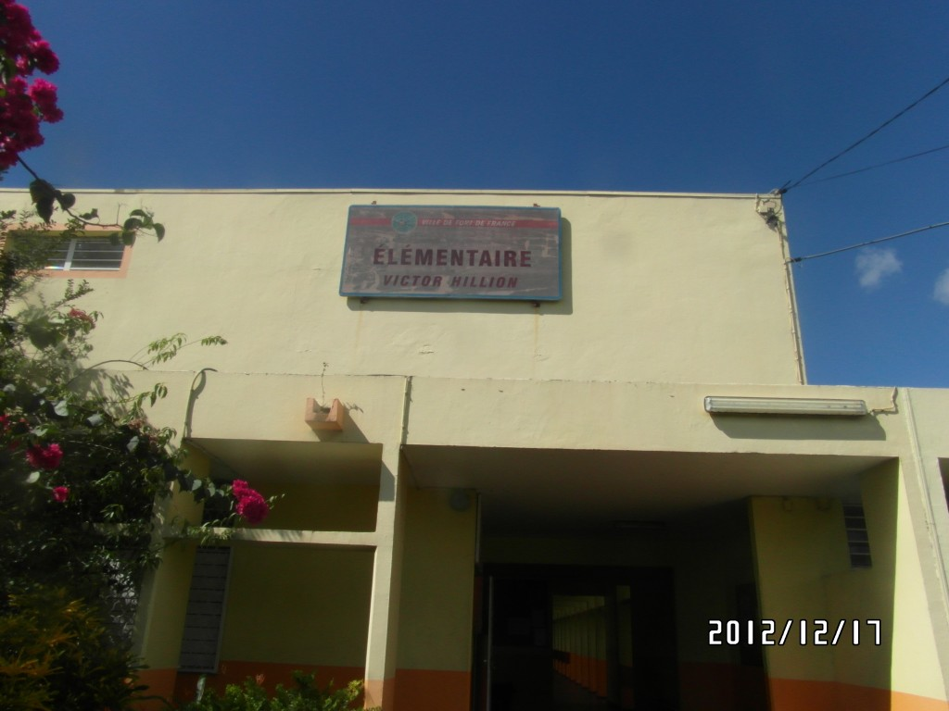

Classe de CE2 B

Enseignant: GABET Clarisse

Année scolaire 2012/2013
PRESENTATION

Nous vous présentons un recueil de proverbes fait par la classe de CE2B de l’école Victor Hillion. Au début c’était un peu difficile de trouver le sens caché des proverbes (la signification) mais nous nous sommes habitués car nous avons procédé par étape. Nous avons bien rigolé et nous avons appris de nouveaux mots en créole. C’était une bonne expérience. Nous espérons que nos histoires vous plairont.

Nou ka prézanté zot an liv pwoveb klas CE2 B, lékol Victor Hillion fè. Douvan douvan, nou touvé sé pwoveb-la red pou konprann, mè nou fini pa abitjué kònou pas nou fè’y piti-a-piti.
Nou bien ri ek nou aprann anlo mo kréyol. Sa té an bon bagay. Nou ka espéré zot ké enmen travay-nou.

SOMMAIRE

Page 1 « Ti poul suiv ti kanna mò néyé. »

Page 2 « Piti chimen mennen lwen. »

Page 3 « Fok ou pran douvan, avan douvan pran’w. »

TI POUL SUIV TI KANNA MÒ NEYE

TRADUCTION: Un poussin qui suit un caneton se noie.

SIGNIFICATION:
Il ne faut pas suivre les autres.

An mèkredi bonmaten, Steeven épi Ti-Jean, dé frè, désidé alé fè vélo bò lariviè. Apré détwa minit, Ti-Jean koumansé fé sik épi soté anlè vélo-y. Steeven éséyé fè menm bagay-la pou fè kon frè-y mé i tonbé épi i kasé janm-li.
Kon moun ka di : « Ti poul suiv ti kanna mò néyé. »

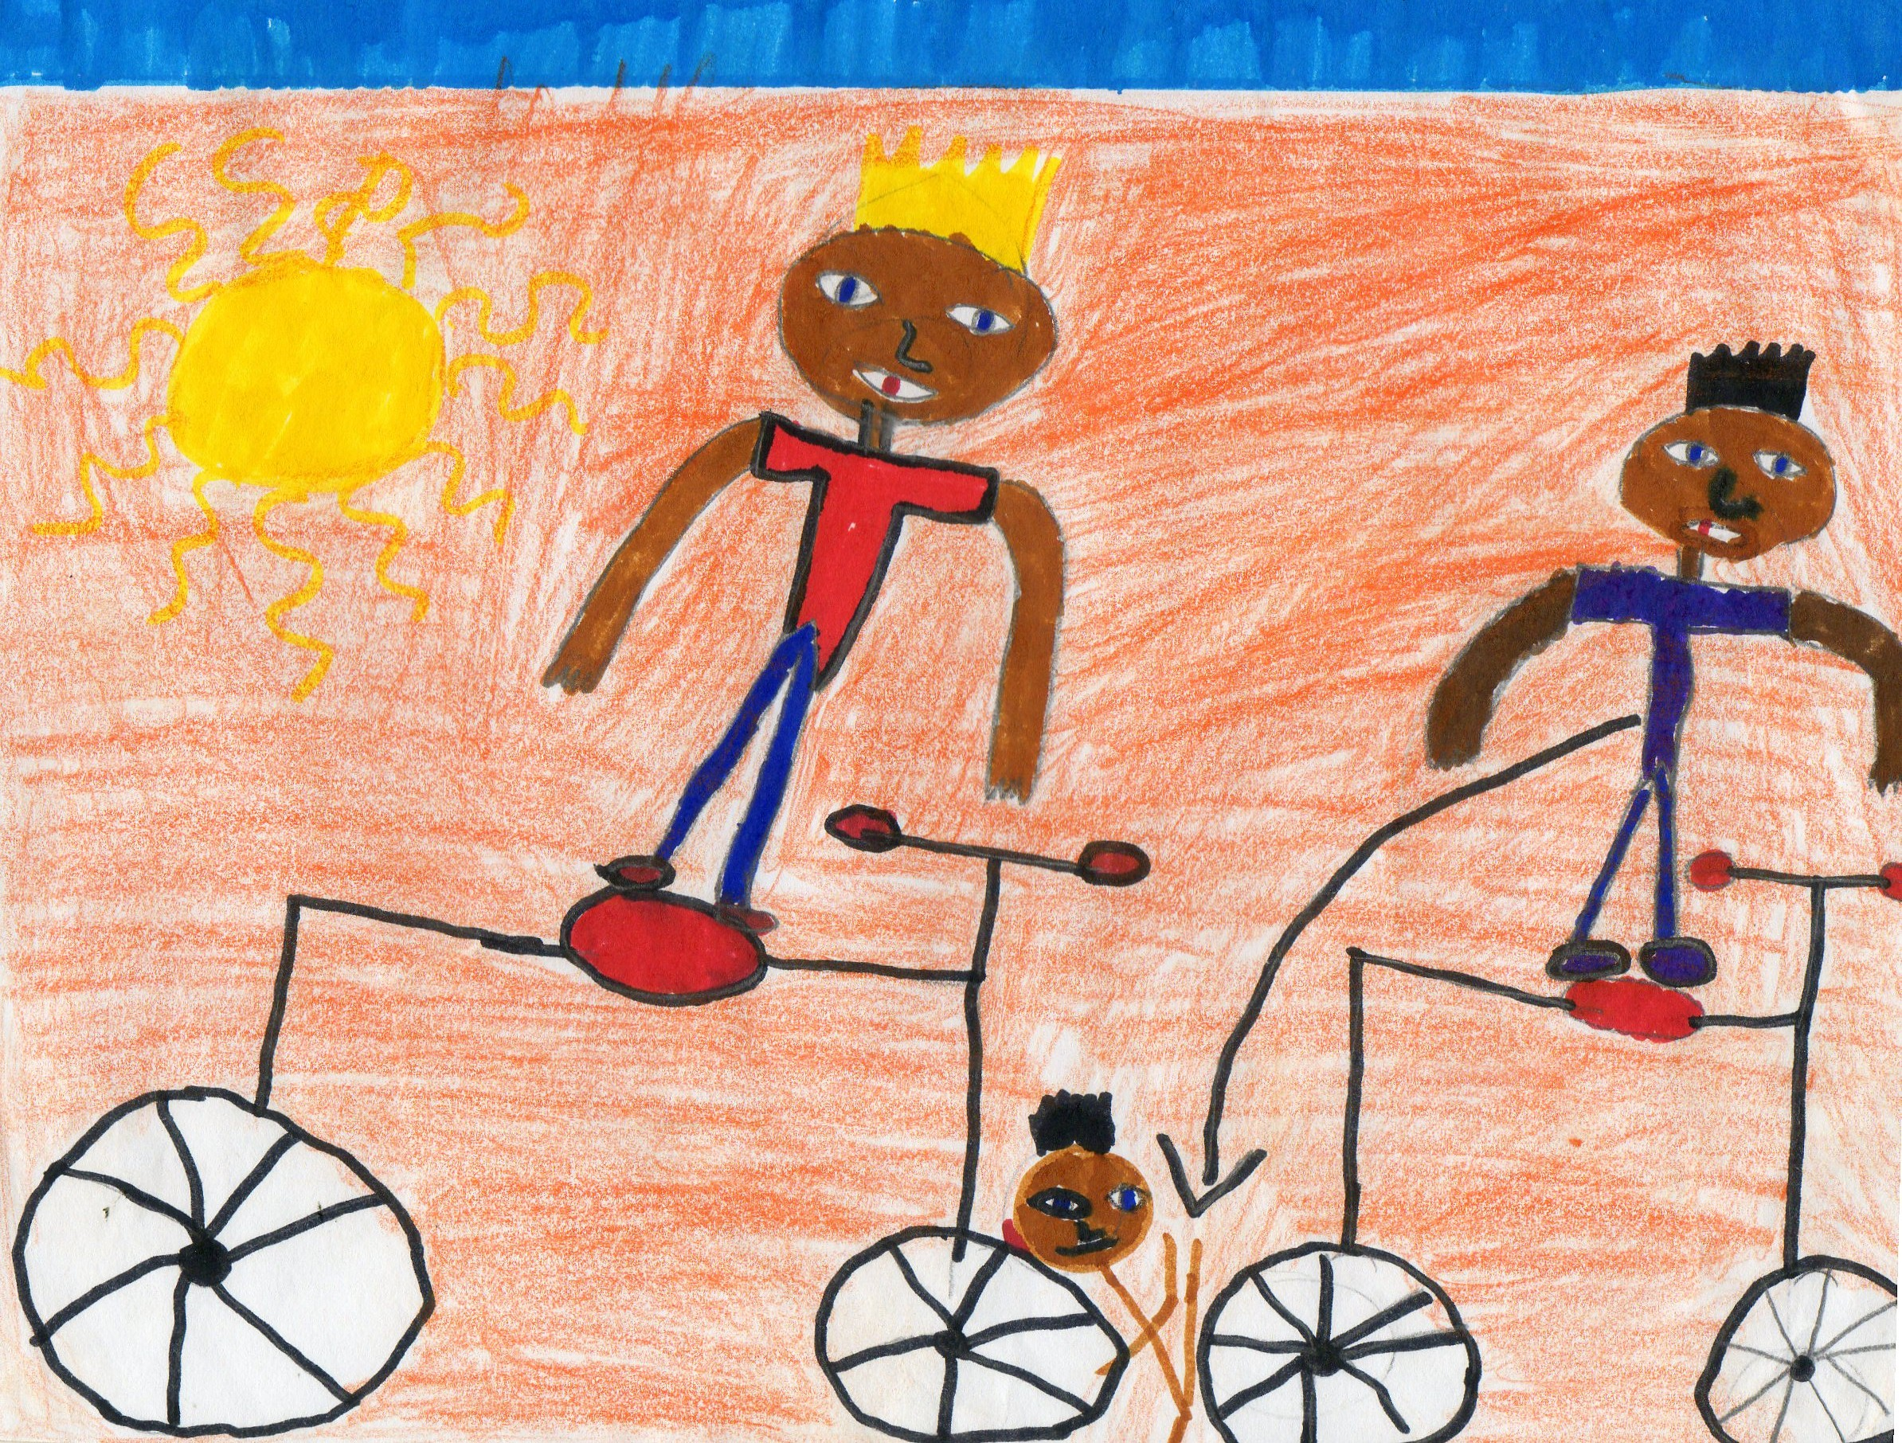

15/01/13

PITI CHIMEN MENNEN LWEN

TRADUCTION : Les raccourcis mènent loin.

SIGNIFICATION : Dans la vie, il faut savoir prendre son temps pour faire les choses.

Alain, an timanmay kou mwayen déziem lanné, désidé fè malen pandan évaluasion troiziem trimes-la.
I désidé kè i ké fini tout évaluasion avan tout moun pas i pli fò ki tout zélev klas-la. Pandan sé dé jou évaluasion-an, i fini primié a chak fwa. I kontan, i ka santi kòy fò.
Lè métres-la rimet sé fey-la, sé li ki trapé sé pli mové not klas-la.
I té wont épi tout moun fouté’y alafet.
Métres-la di’y: «Piti chimen mennen lwen. Si ou té pran tan-w fè travay-ou, ou té ké trapé bon not ! »
Dépi jou-tala, Alain pa janmen rikoumansé fè sa ankò.

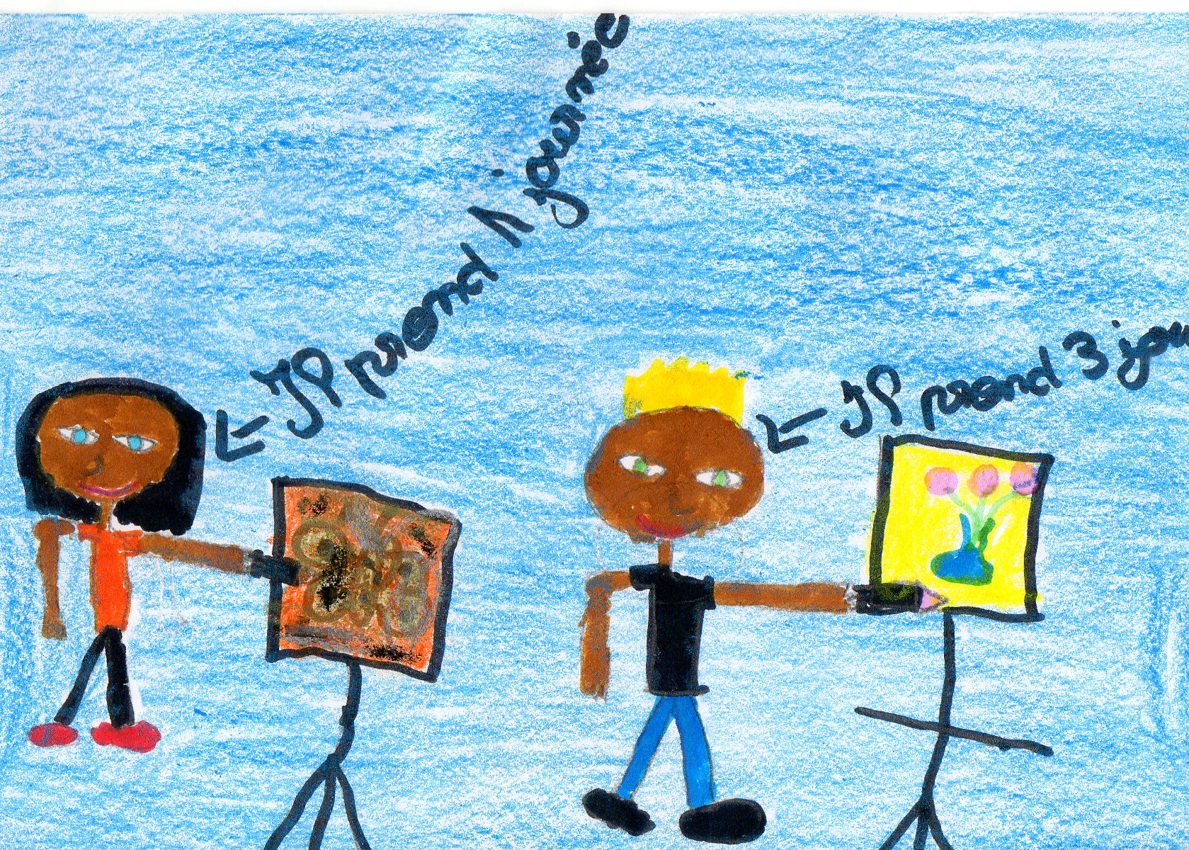

21/01/1
FOK OU PRAN DOUVAN AVAN DOUVAN PRAN’W

TRADUCTION : Il faut prendre les devants avant qu’il ne soit trop tard.

SIGNIFICATION :
Il faut agir avant qu’il ne soit trop tard.
Il faut tenter sa chance tant qu’on a l’occasion.
Dans la vie, il faut savoir anticiper.

Adan komin Morne-Vert, ni an madanm yo ka kriyé man Dèdet. Dépi mwa jen rivé, jis mwa oktob, i ka mété dlo asou koté, produi sek, bwet konsev. I ka ranjé tou sa, an koté an fon kay-li.
Timanmay-li ka mandé’y: « Poutchi ou ka mété tousa asou koté ? »
I réponn: « Pandan sézon siklòn, fok toujou mété manjé épi bwè asou koté. Fok ou pran douvan avan douvan pran’w.»
Mové tan pé rivé nenpot ki moman. Apré mové tan, ou pé rété pliziè jou san kouran, san dlo épi piès manjé.

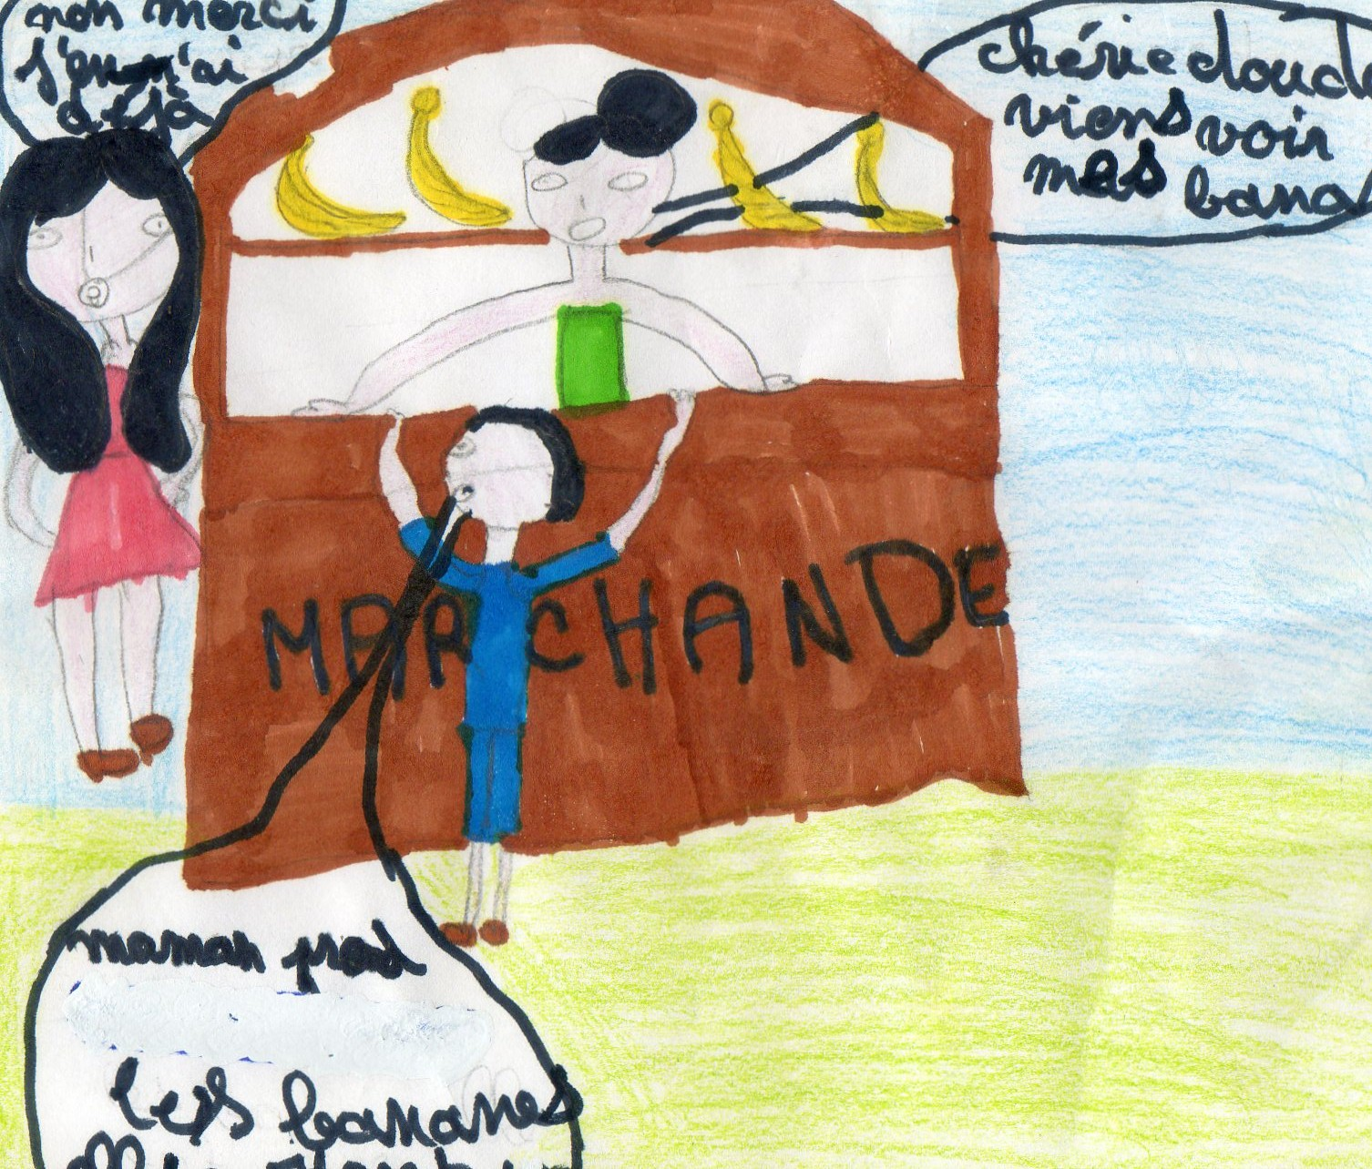

18/03/13

Sé pri fen !!!

